[샘플]
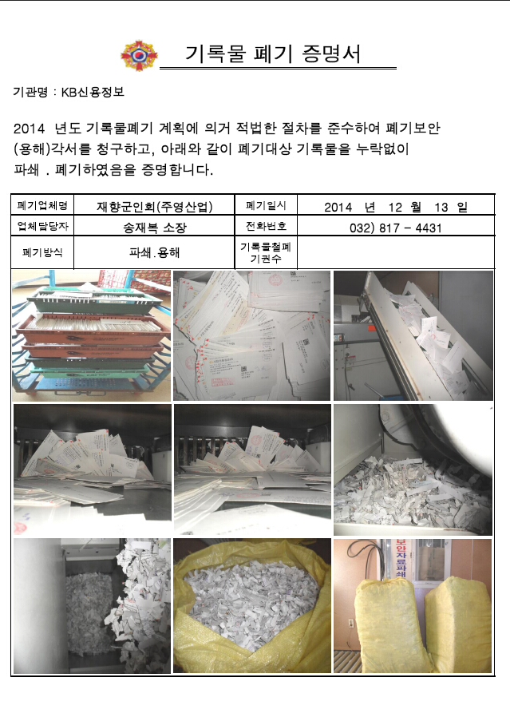
기관명 : KB신용정보㈜

